Podobny obraz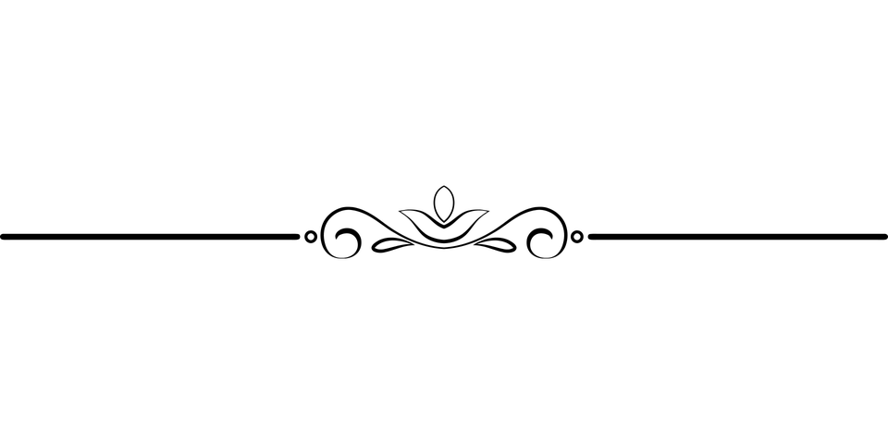

na Dzień Babci & Dzień Dziadka

Godzina 13:00

Wtorek

Styczeń

23

Kalendarz 2018

Zachód słońca

16 : 06

Wschód słońca

7 : 30